P15 b Rizika pro zaměstnance jiných zaměstnavatelů
Záznam o informování (zaměstnavatelů, OSVČ a jiných pracovníků vystavených rizikům činnosti a pracoviště) o rizicích a opatřeních k ochraně před jejich působením
ve smyslu § 101 odstavce 3 zákona 262/2006 Sb. v platném znění, o písemném informování zaměstnavatelů.

Zaměstnavatelé, OSVČ a jiní pracovníci vystaveni rizikům pracoviště (informovaní zaměstnavatelé)

Jméno a příjmení | IČO | Název zaměstnavatele | Datum informování | Podpis

Jméno a příjmení seznamujícího a informujícího: Jaroslav Frolík podpis:…………………..
Místo: Provozy Rumburk a Děčín
a) Nebezpečí a rizika
(1) Dále uvedená nebezpečí a z nich vyplývající rizika byla identifikována pro všechny osoby, které se mohou vyskytnout na pracovištích informujícího a v dalších prostorách, kde zaměstnanci informujícího mohou vykonávat práce, přičemž zdrojem rizik jsou činnosti informujícího.
(2) Na základě § 101 odst. 3 zákona č. 262/2006 Sb., ve znění pozdějších předpisů (Zákoníku práce)
informuje informující tímto informovaného o nebezpečích a rizicích možného ohrožení jeho života a zdraví, životů a zdraví jeho zaměstnanců, dodavatelů informovaného a případně třetích osob (dále jen zaměstnanci informovaného). S následujícími nebezpečími a riziky je povinen informovaný prokazatelně seznámit své zaměstnance a další dotčené osoby a přijmout řádná ochranná opatření, aby bylo vyloučeno ohrožení životů a zdraví osob a škody na majetku.
(3) Informovaný prohlašuje, že byl vyzván informujícím k zajištění součinnosti o informování o rizicích a opatřeních před jejich působením. Informovaný byl informujícím vyzván k předání informací o rizicích a opatřeních před jejich působením.
(4) V tabulkách s informacemi o nebezpečích a rizicích jsou uvedena minimální ochranná opatření, která musí informovaný zrealizovat a udržovat. Informovaný může zvolit i jiná ochranná opatření, pokud budou alespoň stejně účinná jako opatření uvedená v tabulkách.

b) Dohoda o koordinaci provádění ochranných opatření a postupů
(1) Na základě § 101 odst. 3 zákona č. 262/2006 Sb., ve znění pozdějších předpisů (Zákoníku práce) se zúčastnění zaměstnavatelé (zúčastněné subjekty) dohodli, že je touto smlouvou informovaný pověřen ke koordinaci provádění opatření k ochraně bezpečnosti a zdraví zaměstnanců a postupů k jejich zajištění.
(2) Informovaný je povinen na vlastní náklady průběžně, včas a řádně přijímat a realizovat opatření na ochranu před nebezpečími a riziky možného ohrožení životů a zdraví osob, která vznikají nebo mohou vzniknout jeho pobytem nebo při pracích prováděných jím nebo jeho zaměstnanci. Ochranná opatření musí zajistit bezpečnost a ochranu zdraví pro všechny zainteresované strany (zejména zaměstnance informujícího a informovaného, zákazníky, sousedy, dodavatele, veřejnost atd.).
(3) Pokud informovaný požaduje obsluhu čerpadla betonových směsí z výšky nebo nad volnou hloubkou je na vlastní náklady povinen zajisti bezpečnost zaměstnanců informujícího, a to v plném rozsahu dle požadavků právních a ostatních předpisů k zajištění BOZP, zejména nařízení vlády č. 362/2005 Sb., ve znění pozdějších předpisů.
(4) Obsluhu čerpadla betonových směsí z výšky nebo nad volnou hloubkou je možné provádět pouze tehdy, je-li zcela vyloučena obsluha přímo z komunikace nebo z bezpečné provozní plochy, kde je zaparkováno čerpadlo betonových směsí nebo z jiného bezpečného místa.
(5) Při provádění stavebních prací v nebezpečném prostředí a v nebezpečném prostoru (zejména prací a činností vystavujících fyzickou osobu zvýšenému ohrožení života nebo poškození zdraví) je informovaný povinen zajistit pro pracovníky informujícího další osobní ochranné pracovní prostředky (dále OOPP) a zařízení u informujícího neobvyklé (např. OOPP pro práce ve výškách nebo nad volnou hloubkou, OOPP chránící zaměstnance před chemickými nebezpečími, nebezpečími záření atd.).
(6) Informovaný je povinen zajistit seznámení zaměstnanců informujícího se všemi místně platnými přepisy a pokyny k zajištění BOZP, a to v potřebném rozsahu.
c) Závěrečná ustanovení
(1) Informovaný svým podpisem níže potvrzuje zejména, že byl řádně informován o rizicích možného ohrožení života a zdraví osob, jejichž zdrojem mohou být činnosti informujícího, a že těmto rizikům a ochranným opatřením porozuměl v plném rozsahu,
(2) Informující podpisem tohoto dokumentu čestně prohlašuje, že všichni jeho zaměstnanci zúčastnění na provádění díla jsou zdravotně a odborně způsobilé pro výkon smluvně ujednaných prací.
(3) Informovaný bere podpisem tohoto dokumentu na vědomí, že zaměstnanci informujícího mají bez písemného pověření svého zaměstnavatele přísně zakázáno vykonávat práce v součinnosti s dodavateli a jejich zaměstnanci nebo v jejich prospěch (s výjimkou smluvně ujednaných prací).

Seznam změn a revizí (poslední změna je vyznačeně tučně a modře)
Číslo změny | Číslo stránky | Popis změny/revize | Platná od: | Provedl
1 | 9, 10, 11 | Vyhodnocení rizik pro práce se stacionárními (věže) a mobilními výložníky a beton-pumpami | 16. 12. 2014 | Miroslav Rais

Zdroj rizika (nebezpečí) |  | Identifikace nebezpečí –  (část těla vystavená nebezpečí) |  | Bezpečnostní opatření (opatření k omezení rizika)
pohyblivá křídla vrat; přimáčknuti nebo náraz křídly vrat |  | při pobytu v prostoru vrat, před vraty a za nimi - (CELÉ TĚLO) |  | Informovaný a jeho zaměstnanci jsou povinni před zahájením pobytu v prostoru vrat, řádně zajistit křídla vrat v otevřené poloze proti samovolnému zavření a proti zavření působením povětrnostních podmínek.
pohybová energie a hmotnost dopravních prostředků a samojízdných strojů (dále jen vozidla); (náraz, přimáčknutí, rozdrcení) |  | při pobytu na všech pracovištích informujícího - (CELÉ TĚLO) |  | Informovaný a jeho zaměstnanci jsou v areálech betonáren a ostatních pracovišť informujícího povinni dodržovat stejná pravidla v rámci dopravy, jaká jsou stanovena zvláštními právními předpisy pro provoz na pozemních komunikacích. Informovanému a jeho zaměstnancům je přísně zakázáno zejména řídit vozidla a stroje informujícího a obsluhovat jejich části, vstupovat do dráhy vozidel, pobývat za vozidly a pod nimi a pobývat na takových místech, kde by je řidič mohl přehlédnout. POZOR na většině provozů se mohou dopravní prostředky i samojízdné stroje pohybovat všemi směry (není-li místní úpravou stanoveno jinak). Informovaný a jeho zaměstnanci jsou povinni dát vždy přednost couvajícímu samojízdnému stroji (nakladači), který sjíždí ze svahu od řadových zásobníků sypkých hmot.
pohybová energie a hmotnost lžíce přihrnovače sypkých materiálů; (úder, náraz) |  | na pracovištích informujícího, kde je provozován přihrnovač sypkých materiálů, (CELÉ TĚLO) |  | Informovanému a jeho zaměstnancům je přísně zakázáno vstupovat nebo vjíždět do prostoru hvězdicových skládek sypkých materiálů, pokud je v provozu přihrnovač (pokud se otáčí rameno, pohybují lana nebo je v kabině přítomna obsluha). V případě průchodu nebo průjezdu okolo hvězdicových skládek sypkých materiálů jsou informovaný a jeho zaměstnanci povinni jít nebo jet v maximální možné vzdálenosti od hvězdicových skládek.
hmotnost a pohybová energie padajících břemen;  (zavalení, přimáčknutí, náraz, úder apod.) |  | při pobytu v prostoru výdejní výsypky betonu (případně jiného produktu) - (CELÉ TĚLO) |  | Informovanému a jeho zaměstnancům je přísně zakázáno pobývat pod výdejní výsypkou betonu, případně jiného produktu (v prostoru nakládky betonu).
hmotnost a pohybová energie padajících břemen, případně snížená podchodná výška; (zavalení, přimáčknutí, rozdrcení, náraz, úder apod.) |  | při pobytu na pracovištích informujícího; snížená podchodná výška se může vyskytovat zejména v prostorách s technologickými zařízeními - (HLAVA) |  | Při pobytu na pracovištích a v ostatních prostorách informujícího jsou informovaný a jeho zaměstnanci povinni mít vždy v ochranné poloze ochrannou přilbu (s výjimkou případů, kdy zaměstnanec informovaného pobývá pouze v dopravním prostředku a v prostoru velínu). Informovanému a jeho zaměstnancům je zakázáno pobývat pod místem výkonu práce ve výškách nebo nad volnou hloubkou.  Informovanému a jeho zaměstnancům je zakázáno pobývat na pracovištích, kde se provádí montážní a demontážní práce, pokud tyto nejsou předmětem jejich dodávky.
hmotnost a pohybová energie uskladněného materiálu a jiných břemen; (zavaleni, přimáčknutí, rozdrceni, useknuti apod.) | pil pobytu na hromadách sypkých materiálů a stozích jiných břemen - (CELÉ TĚLO) |  | Informovanému a jeho zaměstnancům je přísně zakázáno pohybovat se po uskladněném materiálu nebo lézt do něho (zákazy se týkají i materiálu umístěného v dopravních prostředcích). Informovanému a jeho zaměstnancům je zakázáno odebírat materiál z hromad a stohů (pokud se nejedná o dodavatele, který materiál oprávněně odebírá s využitím samojízdného stroje).
nebezpečná výška nebo hloubka a nebezpečný obsah prostorů, nad kterými pracovník pracuje či se nad nimi pohybuje;  (pád osob z výšky nebo do hloubky) | při pobytu na zakrytých nebo zamrznutých jímkách - (CELÉ TĚLO) |  | Informovanému a jeho zaměstnancům je zakázáno vstoupit na zakryté, případně zamrzlé jímky v areálech pracovišť (zakrytí prkny, trámy, rošty apod. nezajišťuje ochranu před propadnutím do jímek, jedná se pouze o zakrytí před nečistotami, přičemž okolo jímek jsou instalována ochranná zábradlí).
ostrost a jiné nebezpečné vlastnosti částic a kapalin, které mohou vniknout do očí; (mechanická poranění, zasažení očí a jiných částí těla emitovanými částicemi) | při pobytu v prostorách, kde se provádí práce s kladivem a jiným nářadím, kdy nelze zcela vyloučit odlétnutí (odštípnutí) částic; při pobytu v prostorách, kde se provádí práce s pneumatickým a elektrickým ručním nářadím; při pobytu v prostorách, kde se provádí práce na kovoobráběcích a tvářecích strojích |  | Při pobytu ve vlevo uvedených prostorách jsou informovaný a jeho zaměstnanci povinni mít v ochranné poloze ochranné brýle.
pohybová energie otáčejícího šnekového dopravníku (podavače) recyklačního zařízeni zbytkového betonu; (vtažení oděvu nebo částí těla a komprese části těla, zejména rukou nebo prstů) | při úkonech v blízkostí výsypky recyklátu - (ZEJMÉNA PRSTY NA RUKOU A RUCE) |  | Informovanému a jeho zaměstnancům je zakázáno prodlévat rukama nebo jinými částmi těla ve výsypce recyklátu nebo v její bezprostřední blízkosti (v dosahu může být otáčející se šnekový dopravník).
hmotnost a pohybová energie vrat (vík) zásobníků sypkých materiálů; (úder, náraz, přimáčknuti, rozdrceni) | pří pobytu v zásobnících sypkých materiálů a v jejich okolí - (CELÉ TĚLO) |  | Informovanému a jeho zaměstnancům je dovoleno vstoupit do okolí zásobníků sypkých materiálů (případně do nich) pouze tehdy, je-li tento vstup nezbytně nutný pro splnění předmětu dodávky, avšak až po řádném mechanickém zajištěni vrat (vík) zásobníků proti samovolnému pohybu a zajištění jejich ovládacích prvků proti nežádoucímu spuštění jinými osobami, vlivem automatiky apod. Za realizaci řádného zajištění a jeho neustálou kontrolu zodpovídá informovaný.
pohybová energie rozdělovače frakcí nad otevřeným silem; (sražení rozdělovačem materiálu do sila, přimáčknutí  rozdělovačem materiálu, zasypání materiálem) |  | při pobytu nad otevřenými sily, (CELÉ TĚLO) |  | Informovanému a jeho zaměstnancům je dovoleno vstoupit nad otevřené silo (případně do něj) pouze tehdy, je-li tento vstup nezbytně nutný pro splnění předmětu dodávky, avšak až po zajištění vypnutí a řádného zajištění ovládacích prvků rozdělovače sypkých materiálů (frakcí), zařízení pro dopravu materiálu k rozdělovači a spodního odběru materiálu ze sila proti nežádoucímu spuštění jinou osobou nebo vlivem automatiky. Za realizaci řádného zajištění a jeho neustálou kontrolu zodpovídá informovaný.
střižná a stlačná místa pásových dopravníků, případně elevátorů (zachycení, navinuti, komprese, střih, utržení, amputace) |  | při pobytu v prostorách s pásovými dopravníky a elevátory - (CELÉ TĚLO) |  | Informovanému a jeho zaměstnancům je dovoleno vstoupit do prostorů s pásovými dopravníky a elevátory pouze tehdy, je-li tento vstup nezbytně nutný pro splnění předmětu dodávky, avšak až po zajištění vypnutí a řádného zajištění jejich ovládacích prvků proti nežádoucím spuštěni jinými osobami, vlivem automatiky apod. Za realizaci řádného zajištění a jeho neustálou kontrolu zodpovídá informovaný.  Informovaný a jeho zaměstnanci jsou povinni v prostorách provozovatele mít v ochranné poloze pracovní oděvy s řádně upnutými rukávy a nohavicemi, bez volně vlajících částí, cípů apod.
hmotnost vozíku skipového dopravníku; (úder, přimáčknutí a rozdrcení) |  | při pobytu v dráze skipového dopravníku - (CELÉ TĚLO) |  | Informovanému a jeho zaměstnancům je dovoleno vstoupit do dráhy skipového dopravníku pouze tehdy, je-li tento vstup nutný pro splnění předmětu dodávky, avšak až po zajištění vypnutí a řádného zajištění ovládacích prvků skipového dopravníku proti nežádoucímu spuštění. Za realizaci řádného zajištění a jeho neustálou kontrolu zodpovídá informovaný. Pod vozík skipového dopravníku je dovoleno vstoupit po splnění předchozích požadavků a po zajištění vozíku proti sjetí zajišťovacím (aretačním) čepem.
tlak uzavíracích segmentů; (stlačení a rozdrcení) |  | pokud zaměstnanec prodlévá v prostoru uzavíracích klapek (zejména pneumatických); jedná se zejména o klapky stabilních zásobníků sypkých hmot (uzávěry, dávkovače apod.) - (ZEJMÉNA RUCE, PŘÍPADNĚ 1 JINÉ ČÁSTI TĚLA) |  | Informovanému a jeho zaměstnancům je přísně zakázáno prodlévat jakoukoliv části těla v prostoru uzavíracích a dávkovačích klapek (zejména v prostoru mezi klapkou a její dosedací plochou; případné čištění je možné pouze vhodnou pracovní pomůckou, nikoliv rukou.
hmotnost a pohybová energie víka míchačky; (úder, přimáčknutí, rozdrcení) |  | při výkonu prací v míchačce nebo v její blízkosti - (CELÉ TĚLO) |  | Informovanému a jeho zaměstnancům je dovoleno vstoupit do míchárny pouze tehdy, je-li tento vstup nezbytně nutný pro splnění předmětu dodávky. Informovaný a jeho zaměstnanci jsou povinni bezprostředně po otevření víka míchačky toto zajistit proti samovolnému pádu (zavření) zajišťovacími řetězy s karabinami; pokud je víko již od výrobce vybaveno zajišťovacím mechanismem, který se aktivuje automaticky, je ihned po otevření vlka pracovník povinen prověřit, zdaje mechanismus ve funkční poloze; v době mezi otevřením a zajištěním víka a v době mezi odjištěním víka a jeho zavřením se nesmí mezi víkem a jeho dosedací plochou vyskytnout osoby nebo jejich části těla
nebezpečná výška nebo hloubka a nebezpečný obsah prostorů, nad kterými pracovník pracuje či se nad nimi pohybuje;  (pád osob z výšky nebo do hloubky) | při pobytu v dráze skipového dopravníku nebo nad ní, při pobytu nad otevřenými sily a řadovými zásobníky sypkých hmot a při dalších činnostech, kdy jsou informovaný nebo jeho zaměstnanci ohroženi pádem z výšky, do hloubky, propadnutím nebo sesutím - (CELÉ TĚLO) |  | Informovanému a jeho zaměstnancům je dovoleno vykonávat práce ve výškách nebo nad volnou hloubkou pouze tehdy, je-li to nezbytně nutné pro splnění předmětu dodávky. Informovaný je povinen na své náklady zajistit sebe a své zaměstnance proti pádu, zajistit a řádně označit ohrožený prostor pod místem výkonu prací ve výškách a nad volnou hloubkou tak, aby nebyly ohroženy další osoby na pracovištích informujícího.
nebezpečné vlastnosti chemických látek a chemických přípravků, zejména žíravost odstraňovačů ztvrdlého betonu;  (různá poškození zdraví) | při nakládáni s nebezpečnými chemickými látkami a chemickými přípravky - (CELÉ TĚLO) |  | Informovanému a jeho zaměstnancům je přísně zakázáno nakládat s chemickými látkami a chemickými přípravky, které nejsou v majetku informovaného (s výjimkou případů uvedených ve zvláštních smlouvách).
komprese a přilnavost ocelových lan; (stlačení, rozdrcení, navinutí, zachycení) | při pobytu v blízkosti navijáků lan (např. tažných lan skipových dopravníků, lan vrat (vík) zásobníků sypkých materiálů - (CELÉ TĚLO) |  | Informovanému a jeho zaměstnancům je dovoleno vstoupit do prostorů s navijáky lan pouze tehdy, je-li tento vstup nezbytně nutný pro splnění předmětu dodávky. Informovanému a jeho zaměstnancům je zakázáno prodlévat jakoukoliv částí těla v blízkosti navijáků lan, pokud nejsou vypnuty a zajištěny ovládací prvky motorů navijáků proti nežádoucímu spuštění jinými osobami, vlivem automatiky apod. Za realizaci řádného zajištění a jeho neustálou kontrolu zodpovídá informovaný.
prach;  (vdechování dráždivého prachu obsahujícího fibrogenní složku SiO₂) | na všech pracovištích informujícího - (DÝCHACÍ ORGÁNY) |  | Informovaný a jeho zaměstnanci jsou povinni mít v ochranné poloze protiprachový respirátor P2, a to zejména v případě přeplnění sila, při pobytu v prostorách s viditelnou nebo pachovou prašností, při provádění čištěni a údržby zařízeni a při pobytu v prostorách, kde je usazený prach (prach se snadno zvíří). V letním období je prašnost ve venkovních prostorách vyšší.
infračervené tepelné zářeni a vysoká teplota odletujících částic či kapalin a vysoká teplota povrchů;  (popelení, vznícení) | při pobytu v prostorách, kde jsou prováděny svářečské práce a zaměstnanci informovaného pobývají v dosahu odletujících jisker, okuji, žhavých částí apod. nebo mohou být exponováni záření, jehož zdrojem jsou svářečské práce - (CELÉ TĚLO) |  | Informovanému a jeho zaměstnancům je přísně zakázáno pobývat v prostoru výkonu svářečských prací a v ohroženém prostoru (v prostoru možného dopadu jisker, žhavých částic apod.), přičemž za minimální bezpečnou vzdálenost je považována vzdálenost 5 m všemi směry od osoby provádějící svářečské práce.
infračervené, viditelné a ultrafialové záření; (poškození očí a zraku) | při sledování svářečských prací (místa sváru) - (OČI A ZRAK) |  | Informovanému a jeho zaměstnancům je přísně zakázáno dívat se do místa sváru při výkonu svářečských prací prováděných v jejich okolí.
hluk;  (poškozeni sluchu) |  | při pobytu v prostorách, kde jsou v provozu míchačka, dopravníky nebo kompresor, v prostoru plnění sil materiálem, v prostorách, kde je používáno elektrické nebo pneumatické mechanické nářadí, případně ruční bicí nářadí a náčiní, které způsobuje hluk-(SLUCH) |  | Při pobytu ve vlevo uvedených prostorách jsou informovaný a jeho zaměstnanci povinni mít v ochranné poloze chrániče sluchu (zátkové nebo mušlové).
další možná nebezpečí |  | v případě neoprávněného zásahu do strojů, strojních zařízení a dalších technických zařízení informujícího - (CELÉ TĚLO) |  | Informovaný a jeho zaměstnanci mohou použít ovládací prvky strojů, strojních a technických zařízení informujícího nebo se po strojích, strojních a technických zařízeních pohybovat pouze na základě písemného povolení informujícího.
další možná nebezpečí |  | při pobytu na pracovištích informujícího, pokud zde informovaný nepobývá na základě platné smlouvy o dílo nebo objednávky - (CELÉ TĚLO) |  | Informovaný a jeho zaměstnanci se mohou po pracovištích informujícího pohybovat pouze v doprovodu zaměstnance informujícího.
další možná nebezpečí |  | při dodávkách prací informovaným pro informujícího - (CELÉ TĚLO) |  | Informovaný a jeho zaměstnanci jsou povinni všechny práce provádět až po řádném informování míchačů (obsluh betonáren) o postupech prací, jednotlivých úkonech, nutné součinnosti s obsluhou betonárny apod. Informovaný je povinen seznámit sebe a své zaměstnance s průvodní a provozní technickou dokumentací strojů, strojních a ostatních zařízení, které mají být předmětem dodávaných prací (tato dokumentace obsahuje další, výše neuvedená nebezpečí, rizika a ochranná opatření). Je-li nutná komunikace s obsluhou betonárny na dálku, je informovaný povinen zajistit vybavení obsluhy potřebnými komunikačními prostředky a předem dohodnout signály, které mají být používány. Informovanému a jeho zaměstnancům je dovoleno vstoupit do prostorů informujícího pouze tehdy, je-li tento vstup nezbytně nutný pro splnění předmětu dodávky. Před zahájením prací v prostorách se stroji, strojními a ostatními zařízeními zajistit prostřednictvím obsluh informujícího řádné zajištění ovládacích prvků proti nežádoucímu spuštění jinými osobami, vlivem automatiky apod. Za realizaci řádného zajištění a jeho neustálou kontrolu zodpovídá informovaný.
pohybová energie a hmotnost dopravních prostředků, zejména speciálních vozidel (autodomíchávačů a mobilních čerpadel) a strojních zařízení na nástavbách vozidel, rozdrcení) |  | při pobytu v prostorách s vozidly - (CELÉ TĚLO) |  | Informovaný a jeho zaměstnanci jsou povinni dbát zvýšené opatrnosti při provozu dopravních prostředků a při pohybu dopravních prostředků nepobývat v jejich bezprostřední blízkosti.  Informovanému a jeho zaměstnancům je přísně zakázáno zejména řídit vozidla a stroje informujícího a obsluhovat jejich části, vstupovat na jejich nástavby a do jejich dráhy, pobývat za vozidly a pod nimi a pobývat na takových místech, kde by je řidič mohl přehlédnout.
ostrost a tlak střižného místa; (přiražení, případně amputace prstů ruky) |  | při prodlévání v nebezpečném střižném místě napojení (nastavení) vykládacího žlabu (skluzu) - (RUCE, ZEJMÉNA PRSTY) |  | Informovanému a jeho zaměstnancům je přísně zakázáno manipulovat s vykládacím žlabem (skluzem) autodomíchávače.
hmotnost a pohybová energie betonu a jiných směsí při jejich vykládce z autodomíchávače; (zavalení, přimáčknutí, náraz, úder apod.) |  | při pobytu v prostoru výdejního žlabu autodomíchávače - (CELÉ TĚLO) |  | Informovanému a jeho zaměstnancům je přísně zakázáno pobývat pod výdejním žlabem autododomíchávače a v jeho bezprostřední blízkosti (v prostoru vykládky betonu případně jiné směsi).
pohybová energie koncové hadice čerpadla betonu případně jiné směsi - dále jen betonpumpa; (vymrštění hadice) viz obrázek č. 1 |  | při pobytu v nebezpečném prostoru. Nebezpečný prostor při přečerpávání, načerpávání, při čištění a dalších činnostech je prostor kolem koncové hadice, do kterého se může hadice náhle vymrštit a udeřit osoby. Velikost prostoru je dána průměrem o rozměru dvojnásobné délky koncové hadice - (CELÉ TĚLO). |  | Koncová hadice musí volně viset! Obrázek č. 1: V nebezpečném prostoru se nesmí nikdo vyskytnout! Obrázek č. 2:  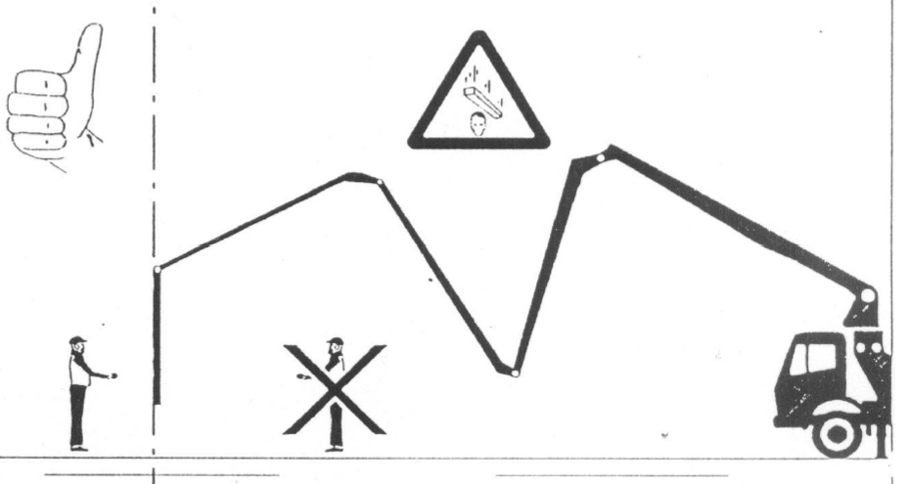  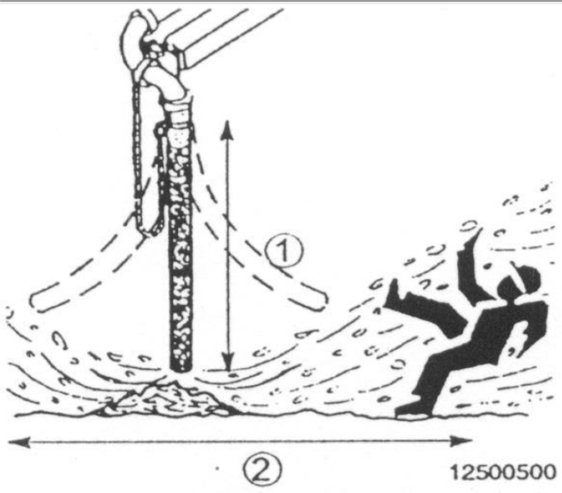
Pohybová energie padajícího betonu nebo dílů dopravního potrubí betonpumpy viz obrázek č. 2 |  | při pobytu v nebezpečném prostoru. Nebezpečný prostor při práci s výložníkem je prostor, nad kterým se pohybuje výložník. Uvnitř prostoru, pokrytém pohybem výložníku, vzniká nebezpečí zranění padajícím betonem nebo díly dopravního potrubí - (CELÉ TĚLO).
nebezpečné vlastnosti chemických přípravků, zejména dráždivost betonů, malt apod. |  | při pobytu v prostorách, kde je nakládáno s betony, maltami apod. - (CELÉ TĚLO) |  | Informovaný a jeho zaměstnanci jsou povinni při pobytu v prostorách, kde je nakládáno s betony, maltami a dalšími směsmi, mít v ochranné poloze zejména vhodné ochranné brýle, kompletní pracovní oděv a rukavice, které zamezí kontaktu uvedených přípravků s pokožkou.  Informovaný je povinen před zahájením prací řádně a prokazatelně seznámit své zaměstnance s bezpečnostními listy všech přípravků, se kterými má být nakládáno.
Energie pohybujících se stabilizačních opěr vozidel (přimáčknutí osob opěrami) viz obrázek č. 3 |  | při pobytu v nebezpečném prostoru. Nebezpečný prostor je při ustavování (stabilizaci) stroje prostor, do kterého se vysouvají, resp. otáčejí stabilizační podpěry - (CELÉ TĚLO). |  | 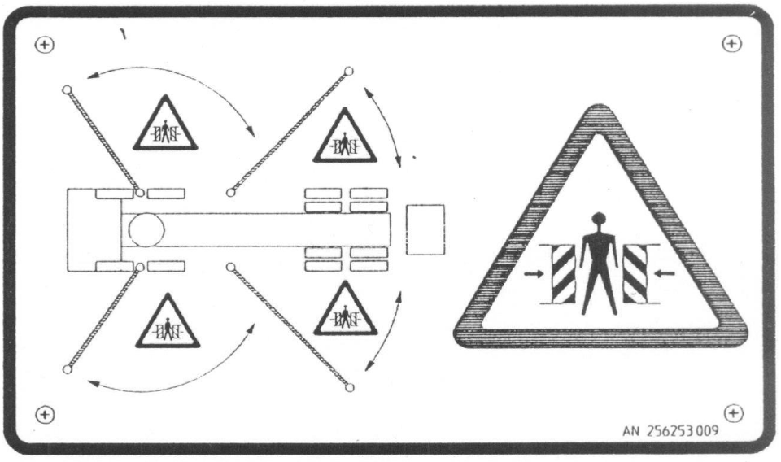  V nebezpečném prostoru se nesmí nikdo vyskytnout!  Obrázek č. 3:
Energie lopatek v nálevce betonpumpy (zachycení částí těla) |  | při pobytu v nebezpečném prostoru. Nebezpečným prostorem je prostor v nálevce betonpumpy (pohybující se lopatky) - (CELÉ TĚLO, zejména ruce a nohy). |  | Informovanému a jho zaměstnancům je zakázáno otevírat mříž nálevky a vstupovat na ni!
další možná nebezpečí |  | v případě neoprávněného zásahu do vozidel a jejich nástaveb a dalších technických zařízení informujícího - (CELÉ TĚLO) |  | Informovaný a jeho zaměstnanci mohou použít ovládací prvky dopravních prostředků, strojů, strojních a technických zařízení informujícího nebo se po dopravních prostředcích, strojích, strojních a technických zařízeních pohybovat pouze na základě písemného povolení informujícího.
střižná, stlačná a jinak nebezpečná místa (pohyblivé části) pásového dopravníku dávkovače písku (zachycení, navinutí, komprese, střih, utržení, amputace) |  | při pobytu v dosahu pásového dopravníku - (CELÉ TĚLO)  UPOZORNĚNÍ: PÁSOVÝ DOPRAVNÍK, KTERÝ JE SOUČÁSTÍ DÁVKOVAČE PÍSKU NENÍ OD VÝROBCE NA NĚKTERÝCH MÍSTECH VYBAVEN OCHRANNÝMI KRYTY POHYBLIVÝCH ČÁSTÍ, ZEJMÉNA UNÁŠECÍCH PROSTŘEDKŮ !!!! |  | Informovanému a jeho zaměstnancům je zakázáno přiblížit se do menší vzdálenosti než 2 metry všemi směry od dávkovače písku. Výjimkou je zásobování násypky kolovým nakladačem.
pohybová energie šnekového dopravníku (podavače) a dalších pohyblivých částí ve směšovači mobilního sila;  (vtažení oděvu nebo částí těla a komprese částí těla, zejména rukou nebo prstů) |  | při pobytu v blízkostí mobilního sila - (ZEJMÉNA PRSTY NA RUKOU A RUCE) |  | Informovanému a jeho zaměstnancům je zakázáno dotýkat se jakýchkoliv částí směšovače mobilního sila. Při pobytu v blízkosti směšovače jsou osoby povinny mít řádně upnutý pracovní oděv bez volně vlajících částí. Osoby nesmí mít na oděvu ani na těle jakékoliv předměty, které by mohly být zachyceny pohybujícími se částmi strojních zařízení. Vlasy musí být pod pokrývkou hlavy.
prach;  (vdechování prachu) |  | při pobytu v blízkosti mobilního sila nebo dávkovače písku - (DÝCHACÍ ORGÁNY) |  | Informovaný a jeho zaměstnanci jsou povinni mít v ochranné poloze protiprachový respirátor P2, a to zejména v případě provozu směšovače mobilního sila nebo dávkovače písku, zejména v prostorách kde exponovaná osoba vnímá prach vizuálně, čichem nebo chutí.
prach;  (vniknutí do očí) |  | při pobytu v blízkosti mobilního sila nebo dávkovače písku - (OČI) |  | Informovaný a jeho zaměstnanci jsou povinni mít v ochranné poloze ochranné brýle prachotěsné, a to zejména v případě provozu směšovače mobilního sila nebo dávkovače písku, zejména v prostorách kde exponovaná osoba vnímá prach vizuálně, čichem nebo chutí.
další možná nebezpečí |  | v případě neoprávněného zásahu do strojů, strojních zařízení a dalších technických zařízení informujícího - (CELÉ TĚLO) |  | Informovaný a jeho zaměstnanci mohou použít ovládací prvky strojů, strojních a technických zařízení informujícího nebo se po strojích, strojních a technických zařízeních pohybovat pouze na základě písemného povolení informujícího.
Energie lopatek v  nálevce betonpumpy  (zachycení částí těla) |  | při pobytu v nebezpečném prostoru. Nebezpečným prostorem je prostor v nálevce betonpumpy (pohybující se lopatky) - (CELÉ TĚLO, zejména ruce a nohy). |  | Osobám je zakázáno otevírat mříž nálevky a vstupovat na ni!
Pohybová energie a  hmotnost padajících a  jinak se pohybujících  břemen (náraz, úder) |  | při pobytu v prostoru ohroženém pracemi ve výškách (při montáži a demontáži  stacionárních výložníků) - (CELÉ TĚLO) |  | Osobám je zakázáno pobývat v prostoru montáže a demontáže stacionárního výložníku,  zejména v ochranném pásmu vymezujícím ohrožený prostor pod místem výkonu práce  ve výšce. Ochranné pásmo má šířku od volného okraje pracoviště ve výšce nebo  pracovní podlahy min. 6 metrů. Je-li ochranné pásmo vymezeno zábradlím nebo lanem,  je osobám zakázáno vstoupit za zábradlí nebo lano směrem k pracovišti, kde probíhá  montáž nebo demontáž.
Pohybová energie a  hmotnost padajících a  jinak se pohybujících  břemen (náraz, úder) |  | při pobytu na pracovišti čerpání, v pracovní a nebezpečné oblasti čerpání - (HLAVA) |  | Osoby jsou povinny mít v ochranné poloze ochrannou přilbu při pobytu na pracovišti  čerpání, v pracovní a nebezpečné oblasti čerpání. Při práci ve výškách nebo nad volnou  hloubkou musí mít osoby navíc řádně upnutý podbradní pásek připevněný k přilbě.
Různá nebezpečí,  zejména mechanická  viz obrázky č. 4 a 5  (příklady) a legenda. |  | při pobytu v nebezpečné oblasti čerpání betonu - (CELÉ TĚLO) |  | Osobám je zakázáno pobývat v nebezpečné oblasti. Pravidla vztahující se k nebezpečné  oblasti koncové hadice výložníku jsou stanovena výše.
další možná nebezpečí |  | v případě neoprávněného zásahu do vozidel a jejich nástaveb a dalších technických  zařízení informujícího, např. stacionárního výložníku - (CELÉ TĚLO) |  | Osoby mohou použít ovládací prvky dopravních prostředků. strojů, strojních a  technických zařízení informujícího nebo se po dopravních prostředcích, strojích, strojních  a technických zařízeních pohybovat pouze na základě písemného povolení informujícího.
Legenda k obr. 4 a 5
Položka | Označení |  | Vysvětlení
1 | Pracoviště (během provozu čerpadla) | strojník | za normálního provozu u dálkového ovládání
2 |  | Naváděč koncové hadice | u koncové hadice v nebezpečné oblasti
3 |  | Signalista | v zorném poli strojníka
4 |  | Pomocný personál | jako obsluha manuálních systémů pro ukládání betonu
5 |  | Řidič autodomíchávače | u násypky v nebezpečné oblasti
6 | Pracovní oblast | Využitelná | plocha o poloměru dosahu výložníku + délka koncové hadice
7 |  | Nepřípustná | s koncovou hadicí se nesmí najíždět do zadní polohy za svislicí výložníku
S | Nebezpečná oblast | u koncové hadice | nebezpečí zranění při zahájení čerpání, za průvozu čerpadla, po uvolnění ucpání a při čištění. Průměr nebezpečné oblastí je dvojnásobkem délky koncové hadice.
9 |  | pod výložníkem | nebezpečí zranění padajícími díly
10 |  | oblast podpěr a patek nebo podstavce | nebezpečí rozdrcení při zapatkování a odpatkování stroje
11 |  | na stroji | během provozu čerpadla se nezdržujte na stroji ani  pod ním
12 |  | u násypky | nebezpečí zranění při čištění a při plnění pomocí  autodomíchávače
13 |  | oblast systémů dopravních vedení | nebezpečí při prasknutí vedení, nebezpečí rozdrcení  a přestřižení např. u uzavíracích šoupátek
14 | Stavba nebo betonovaná plocha |  | příklad
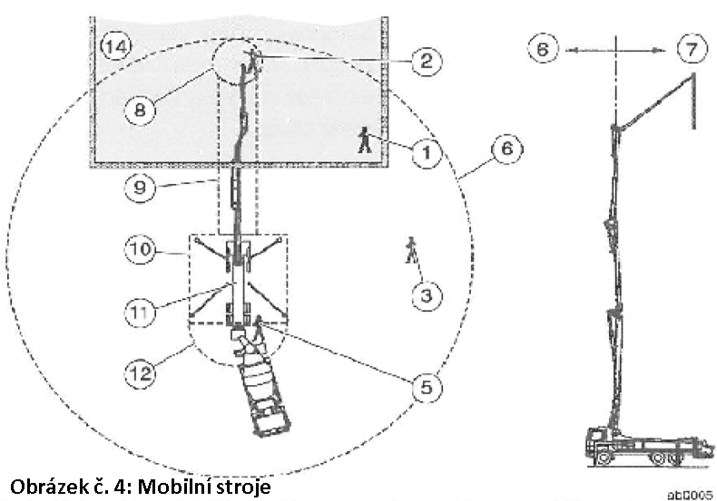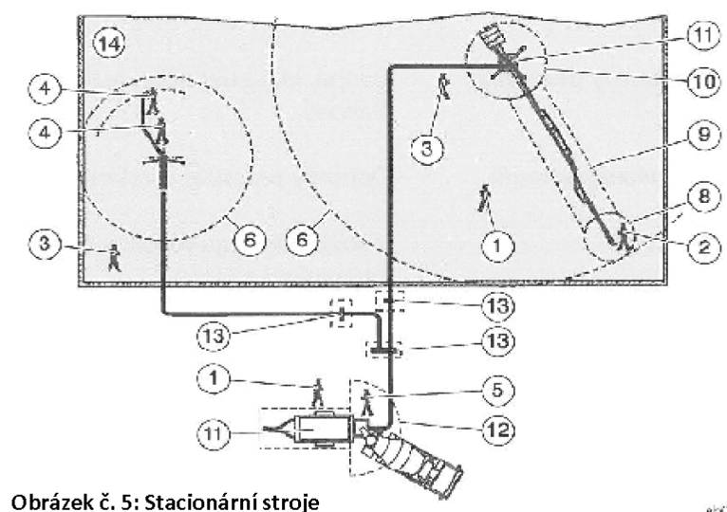

§ 103 odst. 2 a § 349 odst. 1 zákona č. 262/2006 Sb., ve znění pozdějších předpisů (Zákoníku práce)
(3) Plní-li na jednom pracovišti úkoly zaměstnanci dvou a více zaměstnavatelů, jsou zaměstnavatelé povinni vzájemně se písemně informovat o rizicích a přijatých opatřeních k ochraně před jejich působením, která se týkají výkonu práce a pracoviště, a spolupracovat při zajišťování bezpečnosti a ochrany zdraví při práci pro všechny zaměstnance na pracovišti. Na základě písemné dohody zúčastněných zaměstnavatelů touto dohodou pověřený zaměstnavatel koordinuje provádění opatření k ochraně bezpečnosti a zdraví zaměstnanců a postupy k jejich zajištění.

